Міністерство освіти і науки України
Львівський національний університет імені Івана Франка Факультет прикладної математики та інформатики

Бази даних та інформаційні системи

Лабораторна робота №9

Тема: «ЗБЕРЕЖЕНІ ПРОЦЕДУРИ»
з курсу “Бази даних та інформаційні системи ”

Виконав: Ст. Яценко Владислав Тарасович
Група: ПМі-33

Львів – 2025

Тема: Вивчення поняття збережених процедур СКБД PostgreSQL v.11 /користувацьких функцій на процедурній мові PL/pgSQL попередніх версій PostgreSQL/.
Мета роботи: Ознайомлення з метою, перевагами та недоліками використання збережених процедур СКБД PostgreSQL, процесом їх розробки та застосування.
Хід роботи
Реалізація процедур
- Процедура count_policies_by_type
  - Призначення: підрахунок кількості страхових полісів певного типу.
  - Використано: INOUT-параметри, курсори, RECORD, цикл LOOP, RAISE NOTICE для виведення результату, а також EXCEPTION для обробки помилок.
  - Результат: після виконання процедури в змінній total_count зберігається кількість полісів заданого типу.
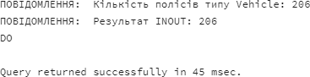

- Процедура suspend_low_amount_agreements
  - Призначення: призупинення договорів, сума страхування яких менша за задане значення.
  - Використано: курсори, RECORD, IF-умови, UPDATE для зміни таблиці AGREEMENT, RAISE NOTICE для повідомлень про призупинені договори, EXCEPTION для обробки помилок.
  - Результат: статус договорів змінюється на 'Suspended' і це можна перевірити через SELECT з таблиці AGREEMENT.
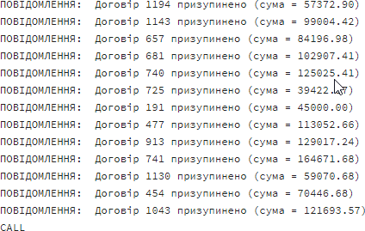

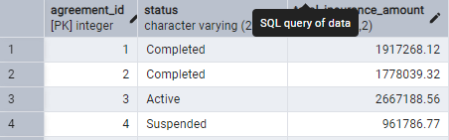
- Процедура avg_policy_amount_by_type
  - Призначення: обчислення середньої суми полісів для заданого типу страхування.
  - Використано: OUT-параметр, курсори, RECORD, цикл LOOP, перемінні для накопичення суми та підрахунку кількості полісів, RAISE NOTICE для виведення результату, EXCEPTION для обробки помилок.
  - Результат: середня сума полісів повертається через OUT-параметр і може бути виведена за допомогою SELECT або RAISE NOTICE.
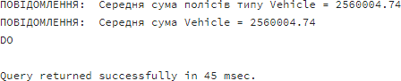

Теоретичні відомості

Функції яких видів представлені у PostgreSQL?
У PostgreSQL є декілька видів функцій:
  - SQL-функції – виконують стандартні SQL-операції.
  - PL/pgSQL-функції – процедурні функції з підтримкою змінних, курсорів, керуючих структур (IF, LOOP, FOR).
  - C-функції – написані на мові C і компільовані в сервер PostgreSQL.
  - Функції на інших мовах (PL/Python, PL/Perl, PL/Ruby тощо) – через підтримку розширень.

Що означає поняття збережена процедура?
Збережена процедура (stored procedure) – це програмний блок SQL або PL/pgSQL, який зберігається в базі даних і може виконувати операції з таблицями, змінювати дані та повертати результат, не обов’язково через SELECT.

Які відмінності процедури від функції?

Параметр | Функція | Процедура
Виклик | SELECT my_function() | CALL my_procedure()

Параметр | Функція | Процедура
Повернення значень | Обов’язково (RETURN) | Не обов’язково, може мати IN/OUT параметри
Модифікація даних | Може модифікувати, але зазвичай використовується для обчислень | Може змінювати таблиці, вставляти, оновлювати, видаляти дані
Використання в SQL | Можна в SELECT | Не можна в SELECT

- Які переваги та застереження використання збережених процедур? Переваги:
  - Логіка зберігається на сервері → менше передачі даних.
  - Можна багаторазово викликати код із різних додатків.
  - Підвищує продуктивність при складних операціях.
  - Можна реалізувати транзакції та обробку помилок.

Який наступний оператор збереженої процедури буде виконано після виконання оператора EXCEPTION?
Після виконання блоку EXCEPTION виконання процедури продовжується після END блоку BEGIN…EXCEPTION…END, тобто після завершення обробки помилки.

Що означає поняття «курсор» і для чого застосовується.
Курсор – це механізм для поетапного перебору рядків результату SELECT, особливо коли потрібно обробляти дані по одному рядку.
Застосовується для:
  - Обробки великих наборів даних без виділення всього результату в пам’ять.
  - Виконання логіки для кожного рядка (цикли, умовні оператори).

Поясніть порядок явного оголошення та використання курсору.
- Оголошення курсору
DECLARE cur CURSOR FOR SELECT ...;

Відкриття курсору
OPEN cur;

Отримання рядків
FETCH cur INTO record_variable;

Обробка даних у циклі
LOOP

FETCH cur INTO record_variable; EXIT WHEN NOT FOUND;
-- логіка END LOOP;

Закриття курсору
CLOSE cur;

Наведіть приклад неявного використання курсору.
Неявний курсор використовується коли SELECT виконується без явного DECLARE CURSOR, наприклад: FOR v_record IN
SELECT POLICY_ID, INSURANCE_AMOUNT FROM INSURANCE_POLICY LOOP
RAISE NOTICE 'Поліс %: сума %', v_record.POLICY_ID, v_record.INSURANCE_AMOUNT; END LOOP;
PostgreSQL автоматично створює курсор для цього циклу, його не потрібно відкривати або закривати вручну.

Які типи повідомлень можна застосовувати в операторі RAISE?
  - NOTICE – інформаційне повідомлення.
  - WARNING – попередження про можливу проблему.
  - EXCEPTION – викликає помилку і припиняє виконання.
  - DEBUG – відлагоджувальна інформація.
  - LOG – запис у журнал сервера.
  - ​
Висновок
В роботі було створено та протестовано збережені процедури у PostgreSQL для підрахунку полісів, призупинення договорів та обчислення середньої суми полісів. Продемонстровано використання
курсору, RECORD, циклів, умов, EXCEPTION та RAISE. Процедури дозволяють автоматизувати обробку даних і змінювати таблиці без створення додаткових структур.

